LAMPIRAN-LAMPIRAN

KISI-KISI INSTRUMEN

PENGGUNAAN MEDIA KOMIK DALAM MENINGKATKAN HASIL BELAJAR MEMBACAPADA MURID TUNAGRAHITA RINGAN KELAS DASAR V DI SLB YPAC MAKASSAR

VARIABEL | KOMPONEN | NOMOR ITEM | JUMLAH ITEM
Penggunaan Media Komik Dalam Meningkatkan Hasil Belajar Membaca Pada Murid Tunagrahita Ringan Kelas Dasar V Di SLB YPAC Makassar | 1. Membaca lancar teks pendek (3-5) kalimat  2. Menceritakan Isi Teks | 1, 2, 3, 4,5  6,7,8,9,10 | 5  5
Jumlah |  |  | 10

INSTRUMEN PENELITIAN

Nama :
Jenis Kelamin :
Kelas :
Kekhususan :

No.  Item | Soal-Soal | Skor
 |  | 2 | 1 | 0
 |  | M | KM | TM
1 | Bacalahkalimat berikut dengan baik.”Suatu hari Tono dan Andi bercakap” |  |  | - m
2 | Bacalahkalimat berikut dengan baik. ” Mereka bermain tebak-tebakan”
3 | Bacalah kalimat berikut dengan baik. ”Kenapa anak kelinci suka meloncat-loncat?”.
4 | Bacalah kalimat berikut dengan baik ” Karena dia sedang belajar meloncat”.
5 | Bacalah kalimat berikut dengan baik ”Mana ada jawaban seperti itu?”.
6 | Jawablah pertanyaan berikut ini. ”Siapa yang bercakap-cakap?”
7 | Jawablah pertanyaan berikut ini. ” Apa yang mereka lakukan?”
8 | Jawablah pertanyaan berikut ini. Siapa yang punya pertanyaan tebakan?”
9 | Jawablah pertanyaan berikut ini “Apa tebakannya?”
10 | Jawablah pertanyaan berikut: ” Siapakah yang marah dalam cerita komik tersebut?”.

Keterangan:
M : Mampu (skor 2)
KM : Kurang Mampu (skor 1)
TM : Tidak Mampu (skor 0)

HASIL BELAJAR MEMBACA
SEBELUM MENGGUNAKAN MEDIA KOMIK

Hasil belajar membaca yang diperoleh murid Jamaluddin pada saat sebelum menggunakan media komik dapat dijabarkan sebagai berikut:

No | Soal | Skor | Keterangan
1 | Bacalahkalimat berikut dengan baik.”Suatu hari Tono dan Andi bercakap” | 0 | Tidak Mampu
2 | Bacalahkalimat berikut dengan baik. ” Mereka bermain tebak-tebakan” | 0 | Tidak Mampu
3 | Bacalah kalimat berikut dengan baik. ”Kenapa anak kelinci suka meloncat-loncat?”. | 1 | Kurang Mampu
4 | Bacalah kalimat berikut dengan baik ” Karena dia sedang belajar meloncat” | 1 | Kurang Mampu
5 | Bacalah kalimat berikut dengan baik ”Mana ada jawaban seperti itu?”. | 0 | Tidak Mampu
6 | Jawablah pertanyaan berikut ini. ”Siapa yang bercakap-cakap?” | 1 | Kurang Mampu
7 | Jawablah pertanyaan berikut ini. ” Apa yang mereka lakukan?” | 0 | Tidak Mampu
8 | Jawablah pertanyaan berikut ini. Siapa yang punya pertanyaan tebakan?” | 0 | Tidak Mampu
9 | Jawablah pertanyaan berikut ini “Apa tebakannya?” | 1 | Kurang Mampu
10 | Jawablah pertanyaan berikut: ” Siapakah yang marah dalam cerita komik tersebut?”. | 0 | Tidak Mampu
Jumlah Skor |  | 4

HASIL BELAJAR MEMBACA
SESUDAH MENGGUNAKAN MEDIA KOMIK

Hasil belajar membaca yang diperoleh murid Jamaluddin pada saat sesudah menggunakan media komik dapat dijabarkan sebagai berikut:

No | Soal | Skor | Keterangan
1 | Bacalahkalimat berikut dengan baik.”Suatu hari Tono dan Andi bercakap” | 0 | Tidak Mampu
2 | Bacalahkalimat berikut dengan baik. ” Mereka bermain tebak-tebakan” | 0 | Tidak Mampu
3 | Bacalah kalimat berikut dengan baik. ”Kenapa anak kelinci suka meloncat-loncat?”. | 2 | Mampu
4 | Bacalah kalimat berikut dengan baik ” Karena dia sedang belajar meloncat” | 2 | Mampu
5 | Bacalah kalimat berikut dengan baik ”Mana ada jawaban seperti itu?”. | 1 | Kurang Mampu
6 | Jawablah pertanyaan berikut ini. ”Siapa yang bercakap-cakap?” | 2 | Mampu
7 | Jawablah pertanyaan berikut ini. ” Apa yang mereka lakukan?” | 0 | Tidak Mampu
8 | Jawablah pertanyaan berikut ini. Siapa yang punya pertanyaan tebakan?” | 0 | Tidak Mampu
9 | Jawablah pertanyaan berikut ini “Apa tebakannya?” | 0 | Tidak Mampu
10 | Jawablah pertanyaan berikut: ” Siapakah yang marah dalam cerita komik tersebut?”. | 0 | Tidak Mampu
Jumlah Skor |  | 7

HASIL BELAJAR MEMBACA
SEBELUM MENGGUNAKAN MEDIA KOMIK

Hasil belajar membaca yang diperoleh murid Nadia pada saat sebelum menggunakan media komik dapat dijabarkan sebagai berikut:

No | Soal | Skor | Keterangan
1 | Bacalahkalimat berikut dengan baik.”Suatu hari Tono dan Andi bercakap” | 1 | Kurang Mampu
2 | Bacalahkalimat berikut dengan baik. ” Mereka bermain tebak-tebakan” | 0 | Tidak Mampu
3 | Bacalah kalimat berikut dengan baik. ”Kenapa anak kelinci suka meloncat-loncat?”. | 1 | Kurang  Mampu
4 | Bacalah kalimat berikut dengan baik ” Karena dia sedang belajar meloncat” | 1 | Kurang  Mampu
5 | Bacalah kalimat berikut dengan baik ”Mana ada jawaban seperti itu?”. | 1 | Kurang Mampu
6 | Jawablah pertanyaan berikut ini. ”Siapa yang bercakap-cakap?” | 0 | Tidak  Mampu
7 | Jawablah pertanyaan berikut ini. ” Apa yang mereka lakukan?” | 0 | Tidak Mampu
8 | Jawablah pertanyaan berikut ini. Siapa yang punya pertanyaan tebakan?” | 0 | Tidak Mampu
9 | Jawablah pertanyaan berikut ini “Apa tebakannya?” | 0 | Tidak Mampu
10 | Jawablah pertanyaan berikut: ” Siapakah yang marah dalam cerita komik tersebut?”. | 0 | Tidak Mampu
Jumlah Skor |  | 4

HASIL BELAJAR MEMBACA
SESUDAH MENGGUNAKAN MEDIA KOMIK

Hasil belajar membaca yang diperoleh murid Nadia pada saat sesudah menggunakan media komik dapat dijabarkan sebagai berikut:

No | Soal | Skor | Keterangan
1 | Bacalahkalimat berikut dengan baik.”Suatu hari Tono dan Andi bercakap” | 2 | Mampu
2 | Bacalahkalimat berikut dengan baik. ” Mereka bermain tebak-tebakan” | 2 | Mampu
3 | Bacalah kalimat berikut dengan baik. ”Kenapa anak kelinci suka meloncat-loncat?”. | 2 | Mampu
4 | Bacalah kalimat berikut dengan baik ” Karena dia sedang belajar meloncat” | 1 | Kurang  Mampu
5 | Bacalah kalimat berikut dengan baik ”Mana ada jawaban seperti itu?”. | 0 | Tidak Mampu
6 | Jawablah pertanyaan berikut ini. ”Siapa yang bercakap-cakap?” | 0 | Tidak  Mampu
7 | Jawablah pertanyaan berikut ini. ” Apa yang mereka lakukan?” | 0 | Tidak Mampu
8 | Jawablah pertanyaan berikut ini. Siapa yang punya pertanyaan tebakan?” | 0 | Tidak Mampu
9 | Jawablah pertanyaan berikut ini “Apa tebakannya?” | 1 | Kurang Mampu
10 | Jawablah pertanyaan berikut: ” Siapakah yang marah dalam cerita komik tersebut?”. | 0 | Tidak Mampu
Jumlah Skor |  | 8

HASIL BELAJAR MEMBACA
SEBELUM MENGGUNAKAN MEDIA KOMIK

Hasil belajar membaca yang diperoleh murid Riski Amalia pada saat sebelum menggunakan media komik dapat dijabarkan sebagai berikut:

No | Soal | Skor | Keterangan
1 | Bacalahkalimat berikut dengan baik.”Suatu hari Tono dan Andi bercakap” | 1 | Kurang  Mampu
2 | Bacalahkalimat berikut dengan baik. ” Mereka bermain tebak-tebakan” | 1 | Kurang  Mampu
3 | Bacalah kalimat berikut dengan baik. ”Kenapa anak kelinci suka meloncat-loncat?”. | 1 | Kurang  Mampu
4 | Bacalah kalimat berikut dengan baik ” Karena dia sedang belajar meloncat” | 0 | Tidak  Mampu
5 | Bacalah kalimat berikut dengan baik ”Mana ada jawaban seperti itu?”. | 2 | Mampu
6 | Jawablah pertanyaan berikut ini. ”Siapa yang bercakap-cakap?” | 0 | Tidak  Mampu
7 | Jawablah pertanyaan berikut ini. ” Apa yang mereka lakukan?” | 0 | Tidak Mampu
8 | Jawablah pertanyaan berikut ini. Siapa yang punya pertanyaan tebakan?” | 0 | Tidak Mampu
9 | Jawablah pertanyaan berikut ini “Apa tebakannya?” | 0 | Tidak  Mampu
10 | Jawablah pertanyaan berikut: ” Siapakah yang marah dalam cerita komik tersebut?”. | 0 | Tidak Mampu
Jumlah Skor |  | 5

HASIL BELAJAR MEMBACA
SESUDAH MENGGUNAKAN MEDIA KOMIK

Hasil belajar membaca yang diperoleh murid Riski Amalia pada saat sesudah menggunakan media komik dapat dijabarkan sebagai berikut:

No | Soal | Skor | Keterangan
1 | Bacalahkalimat berikut dengan baik.”Suatu hari Tono dan Andi bercakap” | 1 | Kurang  Mampu
2 | Bacalahkalimat berikut dengan baik. ” Mereka bermain tebak-tebakan” | 1 | Kurang  Mampu
3 | Bacalah kalimat berikut dengan baik. ”Kenapa anak kelinci suka meloncat-loncat?”. | 2 | Kurang  Mampu
4 | Bacalah kalimat berikut dengan baik ” Karena dia sedang belajar meloncat” | 2 | Tidak  Mampu
5 | Bacalah kalimat berikut dengan baik ”Mana ada jawaban seperti itu?”. | 2 | Mampu
6 | Jawablah pertanyaan berikut ini. ”Siapa yang bercakap-cakap?” | 0 | Tidak  Mampu
7 | Jawablah pertanyaan berikut ini. ” Apa yang mereka lakukan?” | 0 | Tidak Mampu
8 | Jawablah pertanyaan berikut ini. Siapa yang punya pertanyaan tebakan?” | 0 | Tidak Mampu
9 | Jawablah pertanyaan berikut ini “Apa tebakannya?” | 0 | Tidak  Mampu
10 | Jawablah pertanyaan berikut: ” Siapakah yang marah dalam cerita komik tersebut?”. | 1 | Tidak Mampu
Jumlah Skor |  | 9

KUNCI JAWABAN

- Suatu hari Tono dan Andi bercakap
- Mereka bermain tebak-tebakan
- Kenapa anak kelinci suka meloncat-loncat?
- Karena dia sedang belajar meloncat
- Mana ada jawaban seperti itu?
- Tono dan Andi
- Bermain tebak-tebakan
- Tono
- Kenapa anak kelinci suka meloncat-loncat?
- Andi

DATA HASIL PENELITIAN
PENGGUNAAN MEDIA KOMIK DALAM MENINGKATKAN
HASIL BELAJAR MEMBACA MURID TUNAGRAHITA RINGAN
KELAS DASAR V DI SLB YPAC MAKASSAR

Kode  Murid | Keg. | No. Item |  |  |  |  |  |  |  |  |  | Jmlh
 |  | 1 | 2 | 3 | 4 | 5 | 6 | 7 | 8 | 9 | 10
JM | Sebelum  Perlakuan | - | - | 1 | 1 | - | 1 | - | - | 1 | - | 4
 | Sesudah  Perlakuan | - | - | 2 | 2 | 1 | 2 | - | - | - | - | 7
NA | Sebelum  Perlakuan | 1 | - | 1 | 1 | 1 | - | - | - | - | - | 4
 | Sesudah  Perlakuan | 2 | 2 | 2 | 1 | - | - | - | - | 1 | - | 8
RA | Sebelum  Perlakuan | 1 | 1 | 1 | - | 2 | - | - | - | - | - | 5
 | Sesudah  Perlakuan | 1 | 1 | 2 | 2 | 2 | - | - | - | - | 1 | 9

RENCANA PELAKSANAAN PEMBELAJARAN
( R P P )

SEKOLAH : SLB YPAC MAKASSAR
MATA PELAJARAN / TEMA : BAHASA INDONESIA
KELAS / SEMESTER : V / I
ALOKASI WAKTU : 2 x 35 menit
PERTEMUAN KE : 1, 2, dan 3 (3 Kali Pertemuan)

- STANDAR KOMPETENSI
Memahami bacaan dalam komik
- KOMPETENSI DASAR
  - Membaca lancar teks pendek (3-5 kalimat) dalam komik
- INDIKATOR
- Kemampuan memahami bacaan dalam komik
- Kemampuan membaca lancar teks pendek (3-5 kalimat) dalam komik
Kognitif
Produk
-mengenal gambar komik
Proses
-menyebutkan ciri-ciri komik

Psikomotorik
-Menunjukkan gambar komik
Apektif
Karakter
-siswa bersikap jujur saling menghargai saat bertanya pada guru
Keterampilan
-memiliki rasa tanggung jawab bersama
- TUJUAN PEMBELAJARAN
Murid diharapkan dapat membaca teks pendek (3-5 kalimat) dengan menggunakan media komik
- MATERI PEMBELAJARAN
-Memahami bacaan dalam komik
-Membaca teks pendek (3-5 kalimat ) dalam komik
- METODE PEMBELAJARAN
-. Ceramah
-. Tanya jawab
-. Pemberian tugas
- SUMBER DAN ALAT PEMBELAJARAN
  - Sumber : buku bahasa indonesia kls 3 SD yang relevan
b. Alat : Gambar komik
- KEGIATAN PEMBELAJARAN
- Kegiatan Awal
  - Mempersiapkan murid
  - Berdo’a bersama dan mengabsen murid
  - Apersepsi
Menanyakan kepada murid apakah mereka sering melakukan percakapan dengan temannya sehingga mengarah kepada meteri pelajaran
- Kegiatan Inti
Eksplorasi
-guru mempekenalkan materi yang akan dibahas hari ini
- Guru memperkenalkan komik kepada murid
- Guru membacakan komik dan murid mendengarkan guru membaca
- Guru menunjuk salah satu murid untuk membaca komik
- Guru bertanya kepada murid tentang cerita yang dibahas dalam komik
Elaborasi
-mengetahui cerita dalam komik
Konfirmasi
-Guru menanyakan kembali pada sisiwa materi yang belum di mengerti
-Guru dan siswa bertanya jawab meluruskan kesalahan pahaman memberikan penguatan dan penyimpulan
-guru menilai hasil kerja siswa
3).Kegiatan Akhir
- Menyimpulkan materi pelajaran
- Memberikan nasehat kepada murid agar lebih giat lagi belajar dan memperbanyak latihan membaca di rumah
- Mengakhiri pelajaran
9.PENILAIAN
  - Tes tertulis melalui lembaran pertanyaan tentang komik yang diberikan oleh guru
  - Tes lisan melalui penggunaan media komik dalam meningkatkan hasil belajar membaca (juga berdasarkan lembaran pertanyaan yang di berikan oleh guru)

Makassar, Mei 2013
Guru kelas Peneliti

Dra.Rahmiati Taufri
NIP:196712311994122013 NIM: 094504024

LEMBAR KERJA SISWA
Bacalah Gambar Komik dibawah dengan tepat menggunakan suara nyaring!
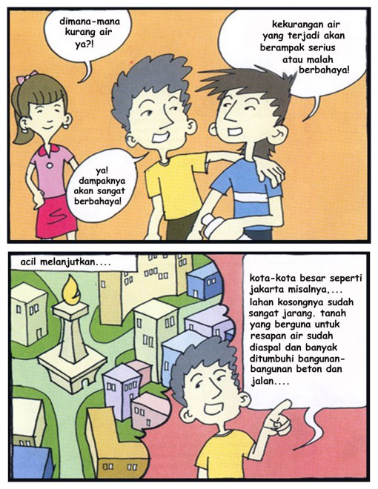
Ani
Ani
Ali
Ani
Evaluasi
Soal:
1.kekurangan air yang terjadi akan berdampak serius atau mala berbahaya ?
2. Dimana-mana kurang air ya ?
Jawaban:
1.iya dampaknya akan sangat berbahaya
2.kota-kota besar seperti Jakarta misalnya lahan kosongnya sudah sangat jarang.tanah yang berguna resapan air sudah diaspal dan banyak ditumbuhi bangunan-bangunan beton dan jalan

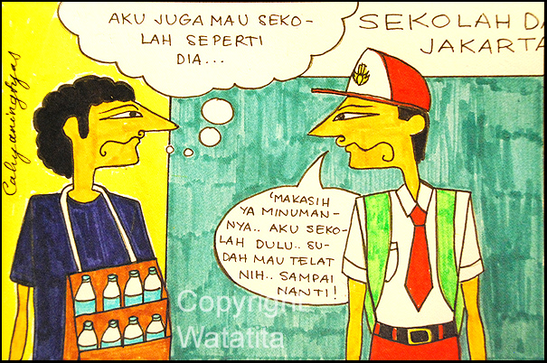
Ani
Adi

Evaluasi
Soal:
1.apakah dalam pikirannya Ani ?
2.apakah nabilang Adi sebelum berangkat kesekolah
Jawaban:
1.aku juga mau sekolah seperti dia,sekolah dijakarta.
2.makasih ya minumannya,aku sekolah dulu sudah mau telat nih sampai nanti

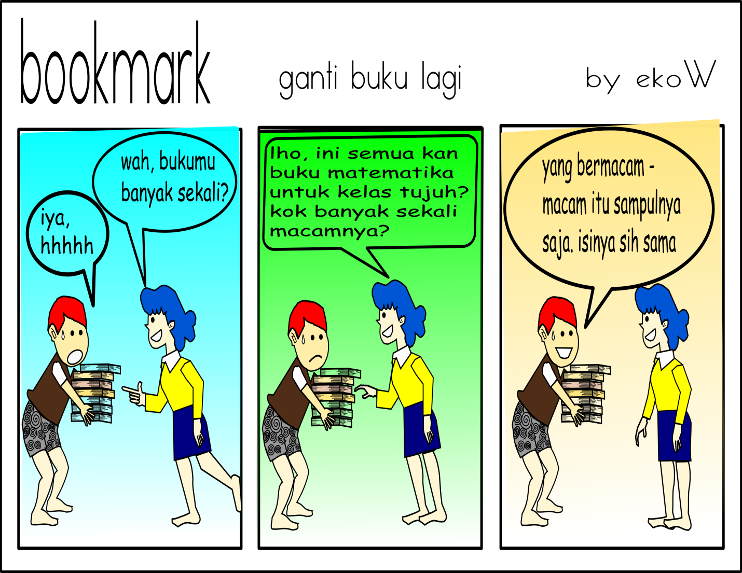
Budi
Ani
Budi
Budii
Ani
Yang bermacam macam itu sampulnya saja y ?
Iya tapi isinya sama
Iya,hehehe
Wah , bukumu banyak skali
Ini semua kan buku bahasa Indonesia untuk kls lima ?
Kok bnyak sakali ?
Ani

Evaluasi

Soal:
- Wah , bukumu banyak skali
- Ini semua kan buku bahasa Indonesia untuk kls lima ?
- Yang bermacam macam itu sampulnya saja y ?
Jawaban:
- Iya,hehehe
- Kok banyak sekali
- Iya tapi isinya sama

RENCANA PELAKSANAAN PEMBELAJARAN
( R P P )

SEKOLAH : SLB YPAC MAKASSAR
MATA PELAJARAN / TEMA : BAHASA INDONESIA
KELAS / SEMESTER : V / I
ALOKASI WAKTU : 2 x 35 menit
PERTEMUAN KE : 4, 5, dan 6 (3 Kali Pertemuan)

1.STANDAR KOMPETENSI
Memahami bacaan dalam komik
2.KOMPETENSI DASAR
Menceritakan isi teks dalam komik
3.INDIKATOR
- Kemampuan memahami bacaan dalam komik
- Kemampuan membaca lancar teks dalam komik
Kognitif
Produk
-mengenal gambar komik
Proses
-menyebutkan ciri-ciri komik

Psikomotorik
-Menunjukkan gambar komik
Apektif
Karakter
-siswa bersikap jujur saling menghargai saat bertanya pada guru
Keterampilan
-memiliki rasa tanggung jawab bersama
4.TUJUAN PEMBELAJARAN
Murid diharapkan dapat membaca teks dalam komik
5.MATERI PEMBELAJARAN
-Memahami bacaan dalam komik
-Menceritakan isi teks dalam komik
6.METODE PEMBELAJARAN
-. Ceramah
-. Tanya jawab
-. Pemberian tugas
7.SUMBER DAN ALAT PEMBELAJARAN
- Sumber : buku bahasa Indonesia kls 3 SD yang relevan
- Alat : Gambar komik
8.KEGIATAN PEMBELAJARAN
- Kegiatan Awal
- Mempersiapkan murid
- Berdo’a bersama dan mengabsen murid
- Apersepsi
- Menanyakan kepada murid apakah mereka sering melakukan percakapan dengan temannya sehingga mengarah kepada meteri pelajaran
- Kegiatan Inti
Eksplorasi
-guru mempekenalkan materi yang akan dibahas hari ini
- Guru memperkenalkan komik kepada murid
- Guru membacakan komik dan murid mendengarkan guru membaca
- Guru menunjuk salah satu murid untuk membaca komik
- Guru bertanya kepada murid tentang cerita yang dibahas dalam komik
Elaborasi
-mengetahui cerita dalam komik
Konfirmasi
- Guru menanyakan kembali pada sisiwa materi yang belum di mengerti
- Guru dan siswa bertanya jawab meluruskan kesalahan pahaman memberikan penguatan dan penyimpulan
- guru menilai hasil kerja siswa
3).Kegiatan Akhir
- Menyimpulkan materi pelajaran
- Memberikan nasehat kepada murid agar lebih giat lagi belajar dan memperbanyak latihan membaca di rumah
- Mengakhiri pelajaran
9.PENILAIAN
  - Tes tertulis melalui lembaran pertanyaan tentang komik yang diberikan oleh guru
  - Tes lisan melalui penggunaan media komik dalam meningkatkan hasil belajar membaca yang diberikan oleh guru

Makassar, Mei 2013
Guru kelas Peneliti

Dra.Rahmiati Taufri
NIP:196712311994122013 NIM: 094504024

LEMBAR KERJA SISWA
Bacalah Gambar Komik dibawah ini lalu jawablah pertanyaan berdasarkan isi komik!

Kalau aku tentang pelajaran membaca…
Hai Chalik…
Tadi kamu belajar apa?
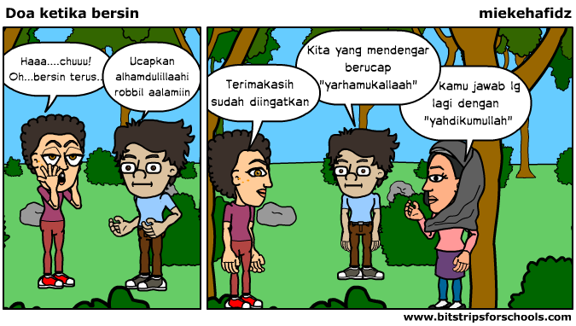
Wah… Ternyata kita sama..
Aku juga belajar itu…
Hai Toni…
Iya, tadi saya belajar Bahasa Indonesia…
Putri
Chalik
Toni
Chalik
Toni
Tentang apa?
Evaluasi
Soal:
1.Apa yang ditanyakan Toni kepada Chalik?
2.Tentang apa pelajaran Chalik hari ini?
3.Ada berapa orang yang bercakap pada bacaan di atas?
Jawaban:
1. Tentang pelajaran
2.Belajar membaca
3.Ada tiga orang

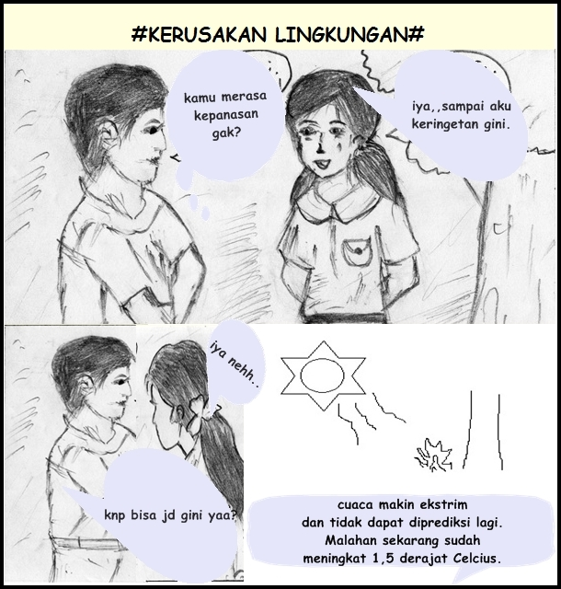
Evaluasi
Soal:
1.kamu merasa kepanasan gak ?
2.kenapa bias jadi gini y ?
Jawaban:
1.iya sampai aku keringatan gini
2.iya nih
Cuaca makin ekstrim dan tidak dapat diprediksi lagi.malahan sekarang sudah meningkat 1,5 derajat celcius.
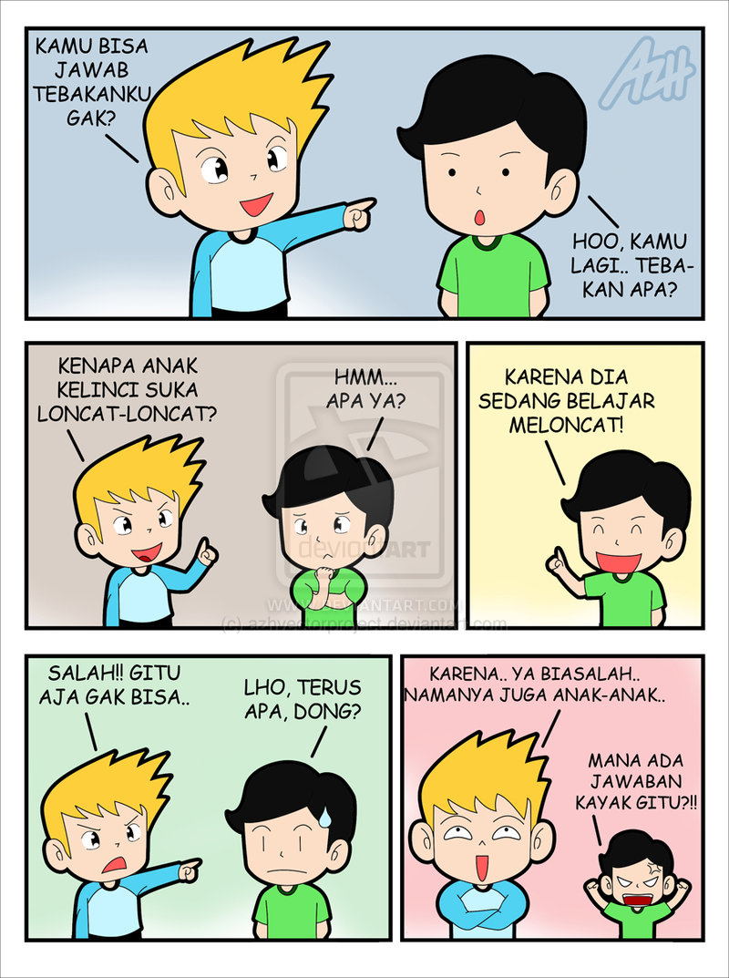
Mana ada jawaban seperti itu

Karena biasalah…
Namanya juga anak-anak-anak....

Halo…
Saya punya tebakan…
Tebakan apa?
Tono
Andi
Andi
Kenapa anak kelinci suka loncat-loncat?
Tunggu sebentar, saya fikir dulu..
Karena dia sedang belajar meloncat…

Tono
Andi
Andi
salah…
Begitu saja tidak bisa... bisa….

Terus, kenapa?

Tono
Andi
Tono
Andi
Evaluasi
Suatu hari, Tono dan Andi sedang bercakap sambil bermain tebak-tebakan.
Soal:
1.(tono) halo saya punya tebakan,(andi) tebakan apa ?
2.(tono)kenapa anak kelinci suka loncat-loncat ?
3.(tono)salah begitu saja tidak bisa,(andi)terus knp ?
Jawaban:
1.(andi)tunggu sebentar saya piker dulu,
2.(andi)karena dia sedang belajar meloncat
3.(tono)karena biasalah namanya juga anak-anak,(andi)mana ada jawaban seperti itu

DOKUMENTASI PENELITIAN
Guru membacakan komik guru menjelaskan komik
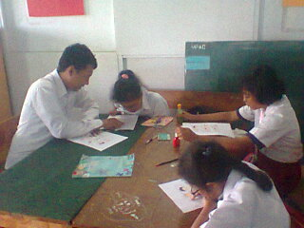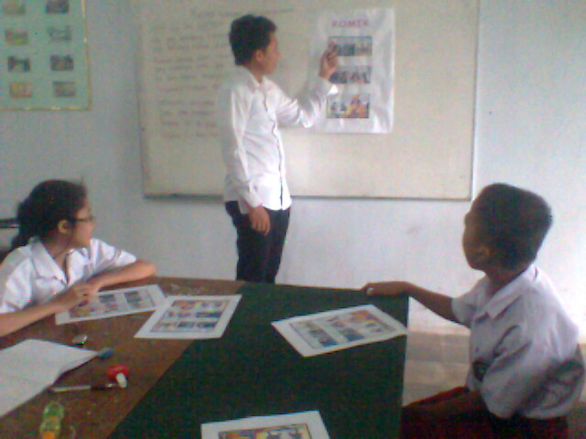

Siswa sedang diajarin membaca komik
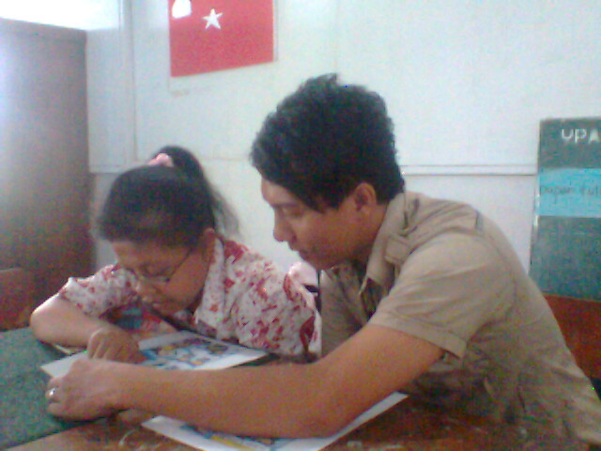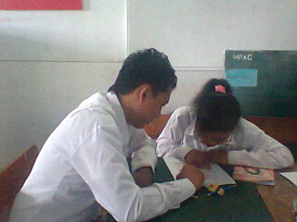

Siswa sedang membaca komik
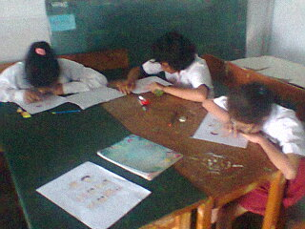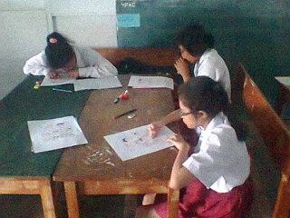
Guru mengajarkan sisiwa membaca komik
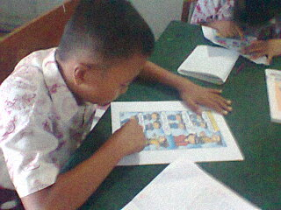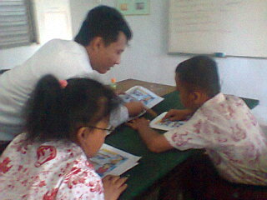

Guru membacakan komik dan siswa mendengarkannya
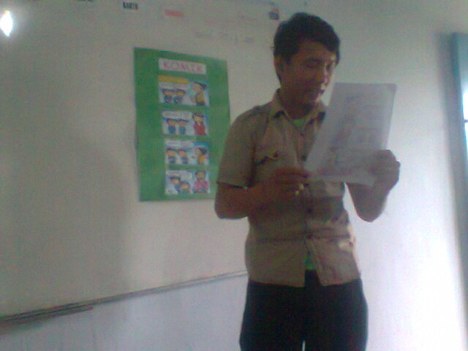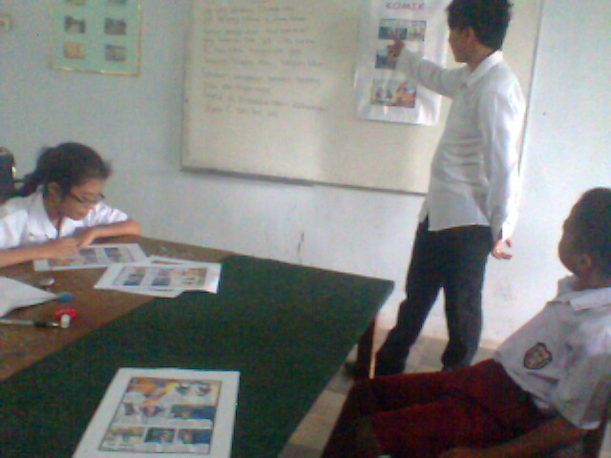

Guru sedang memberi tugas siswa
